**André Clérigo (98485), Cláudio Asensio (98433), Edgar Sousa(98757) , Hugo Domingos(98502), Tiago Marques (98459)**

Versão deste relatório: **2022-06-10**, v1.0

RELATÓRIO - ESTUDO DE MERCADO

Conteúdos

**Resultados** **2**

**Conclusões** **6**

# Resultados

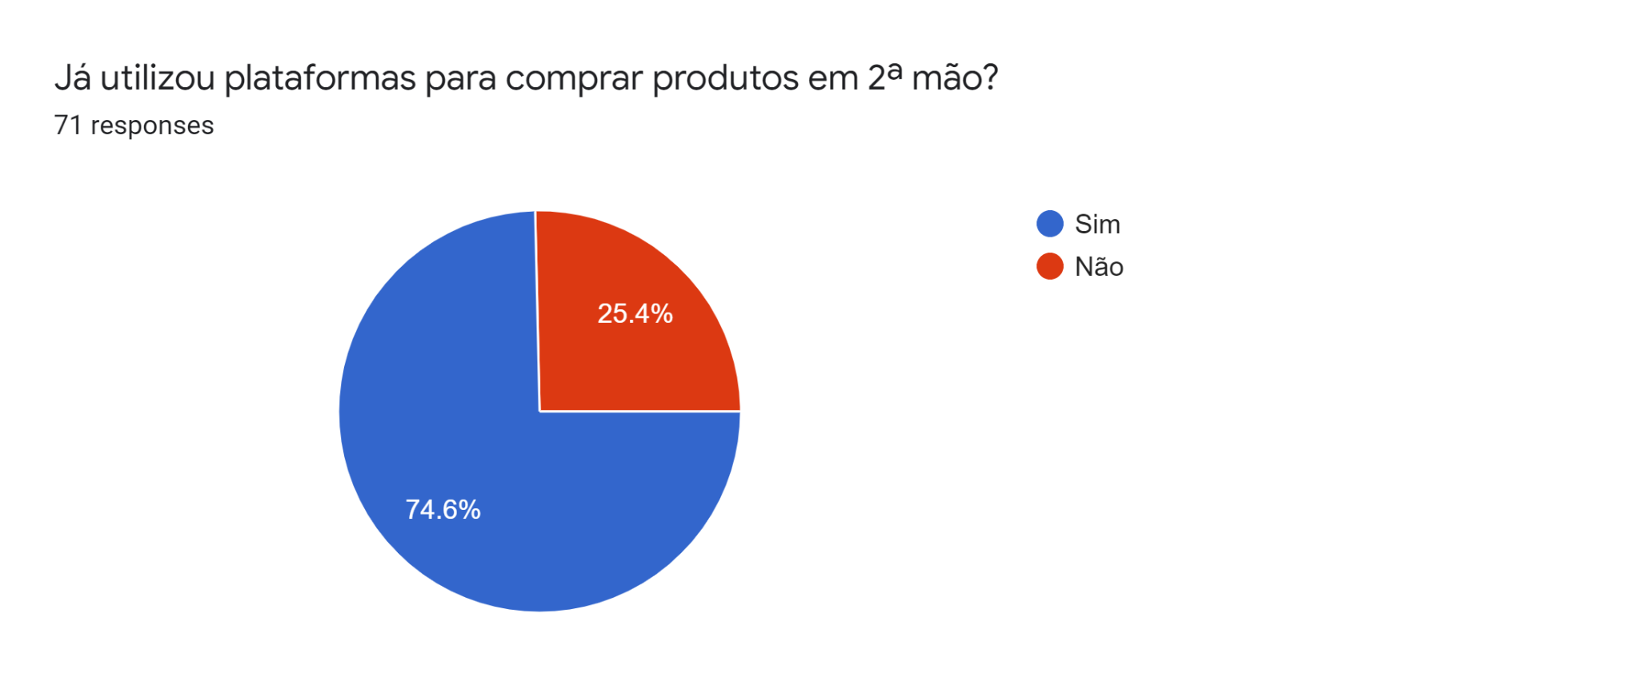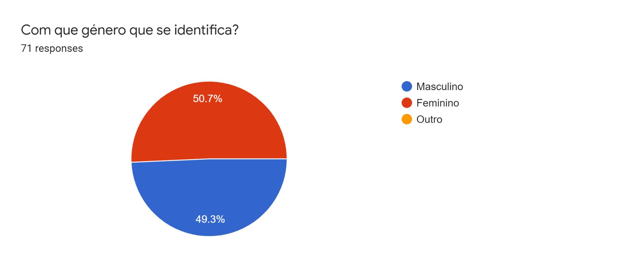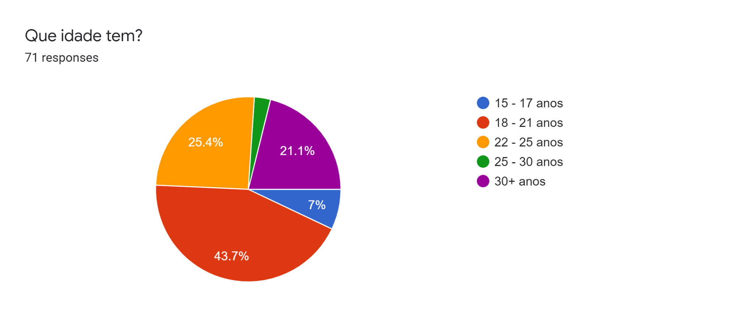

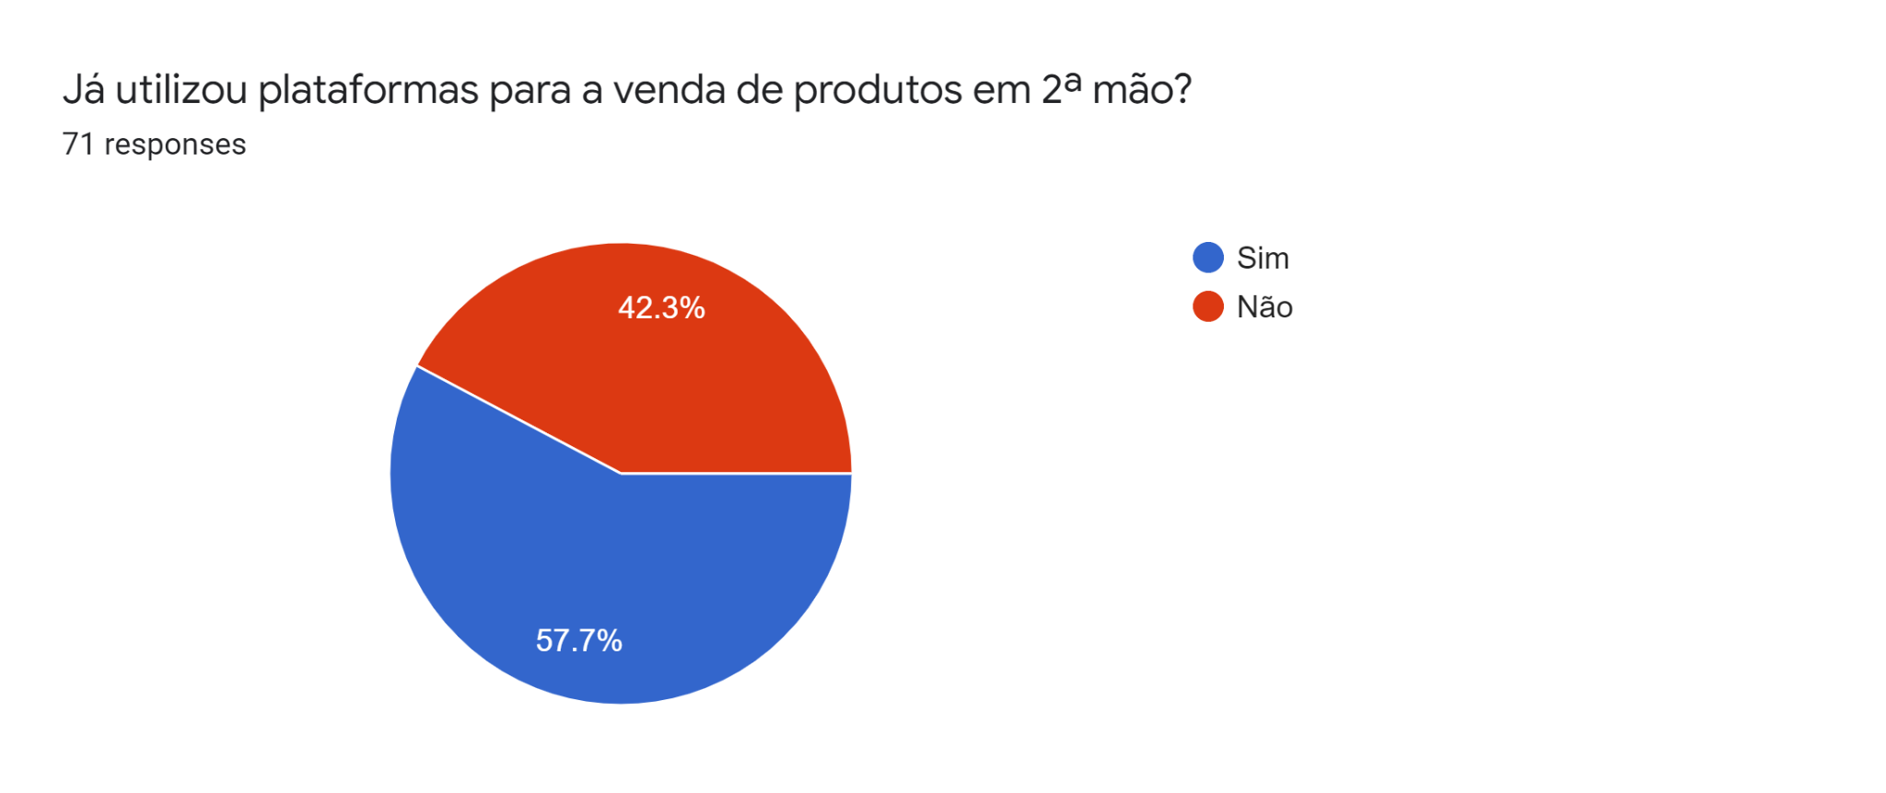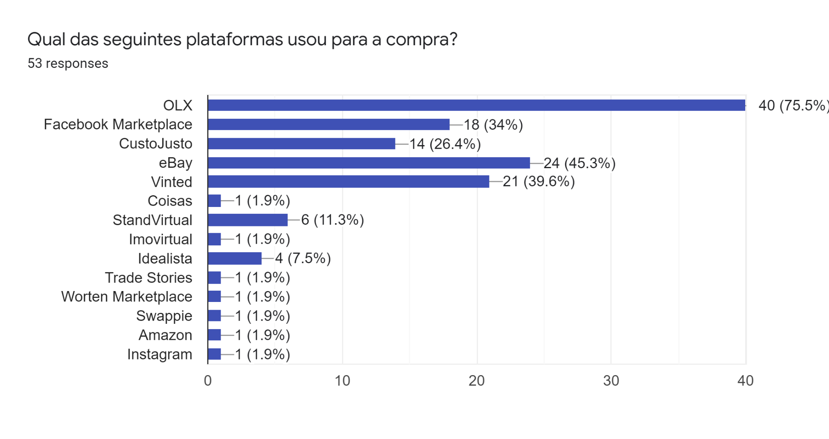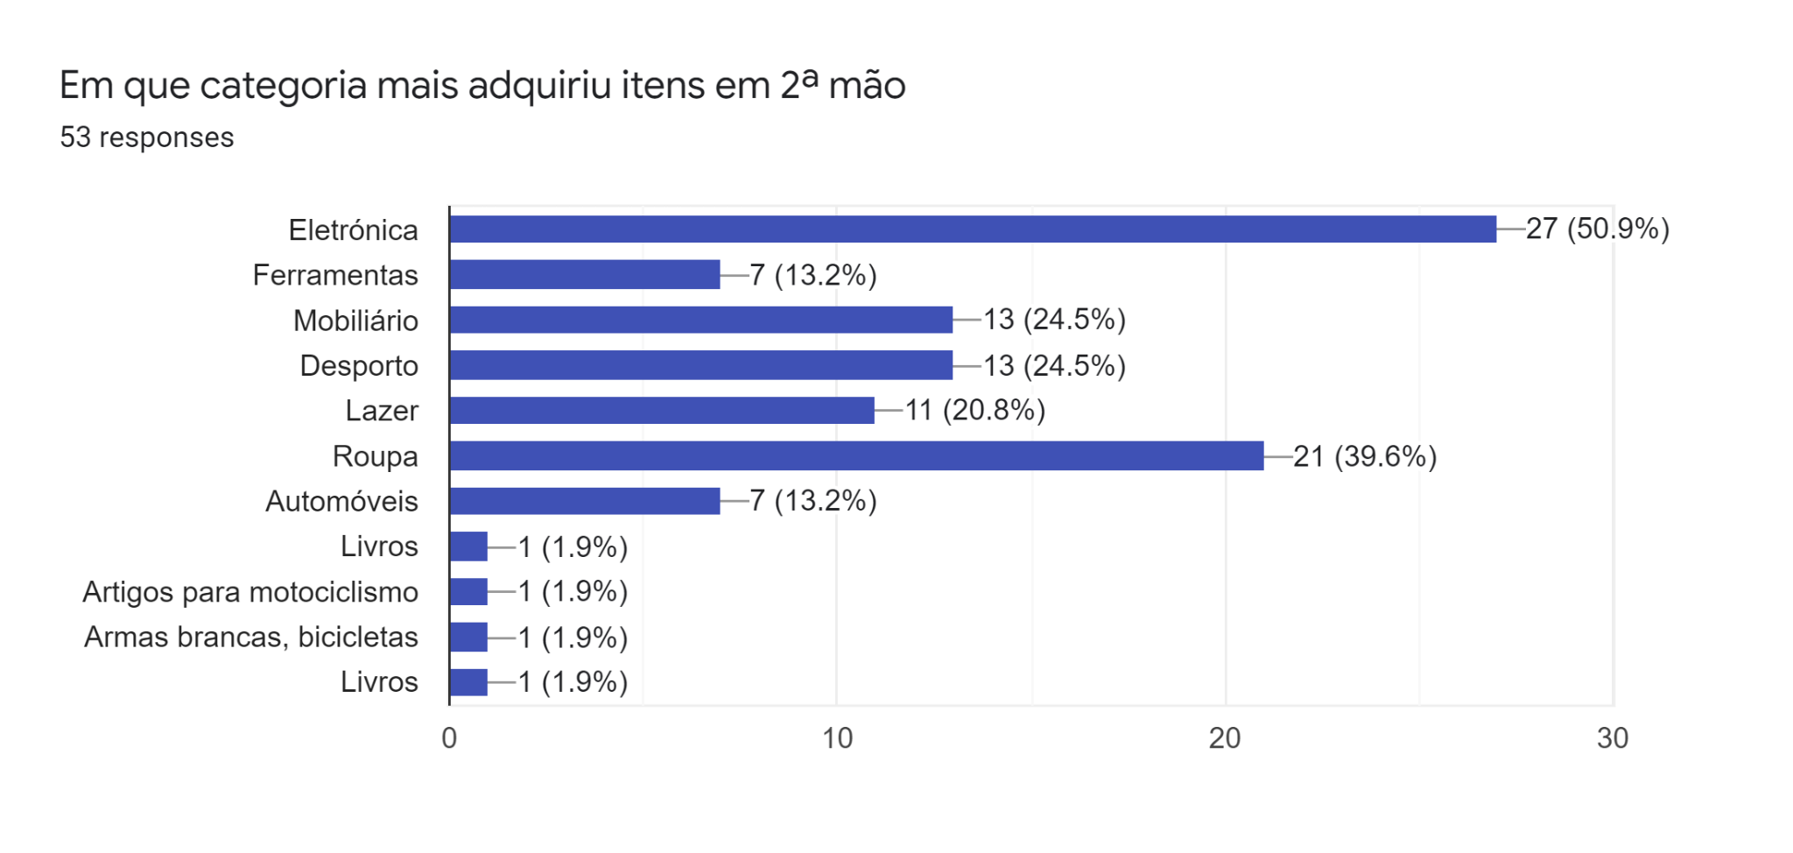

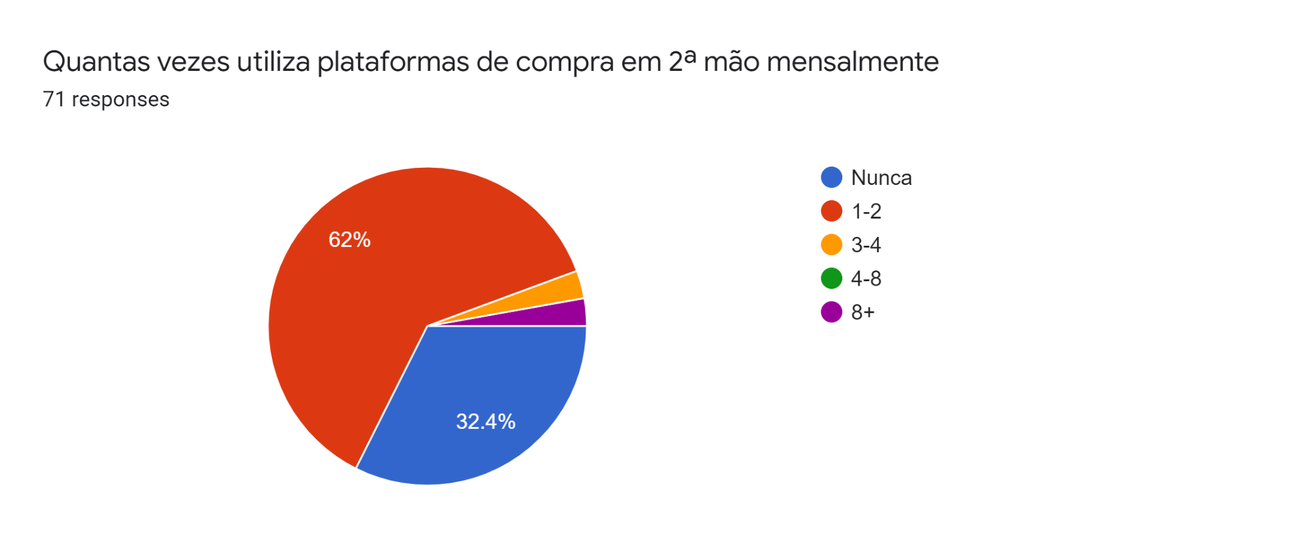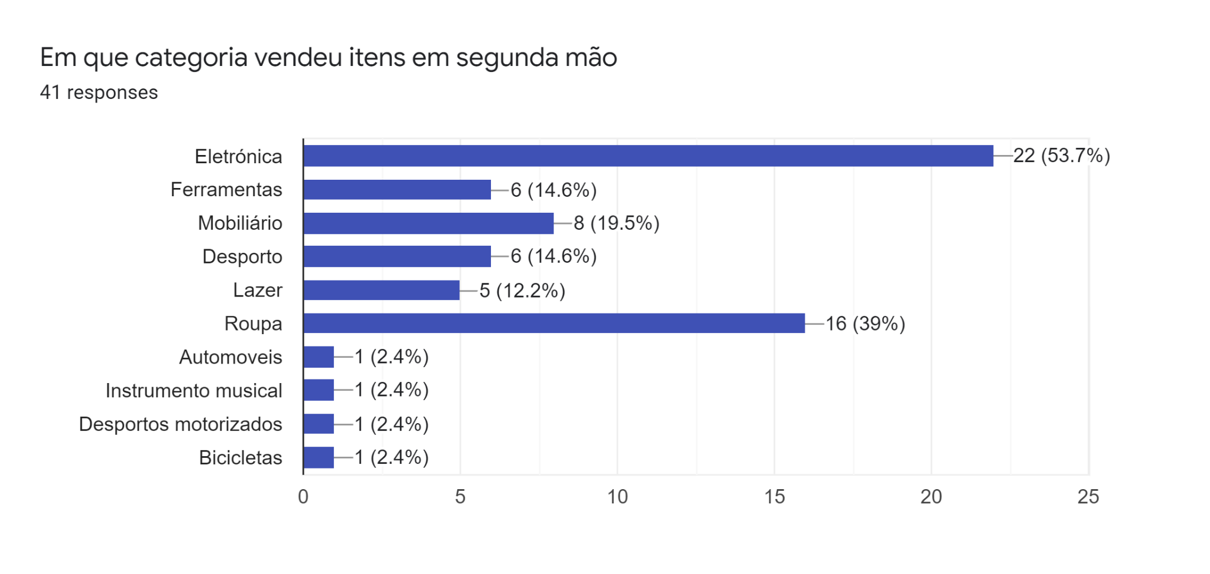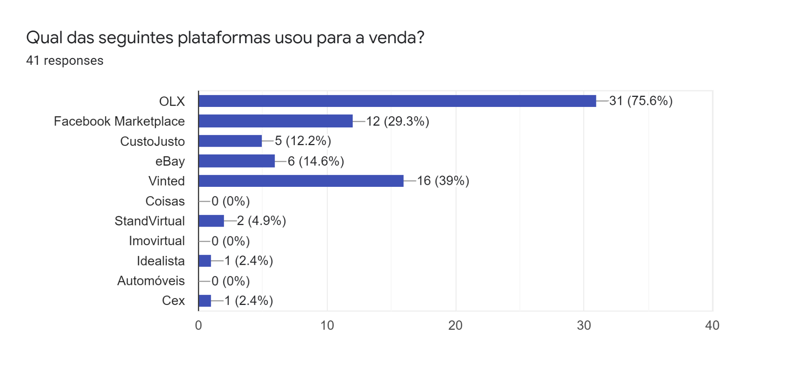

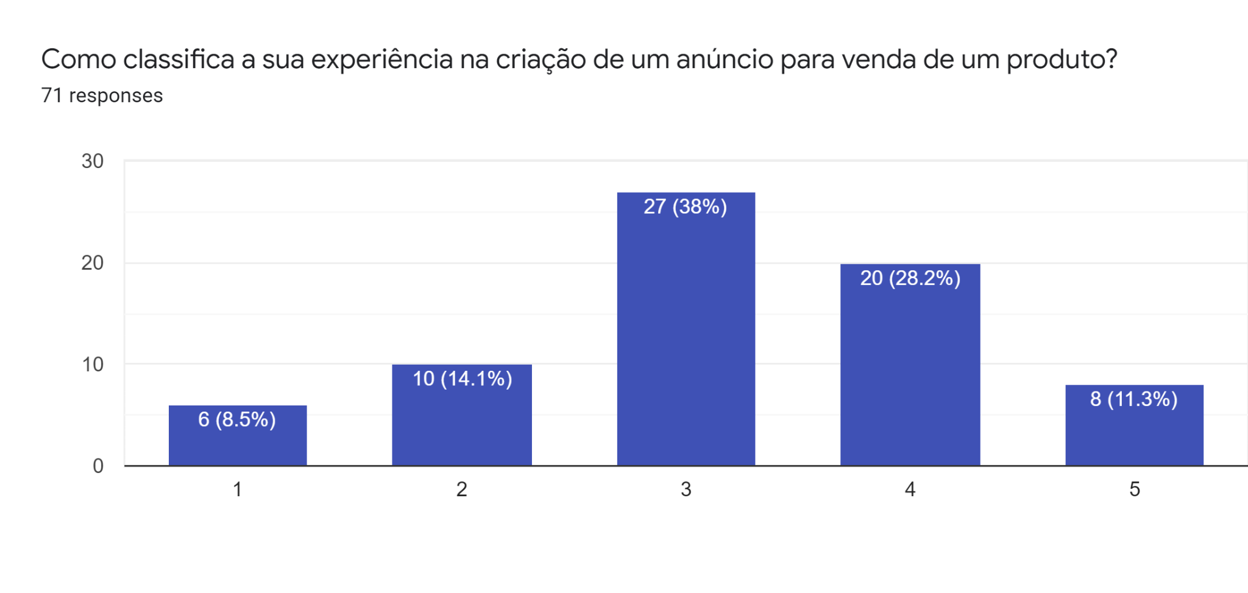

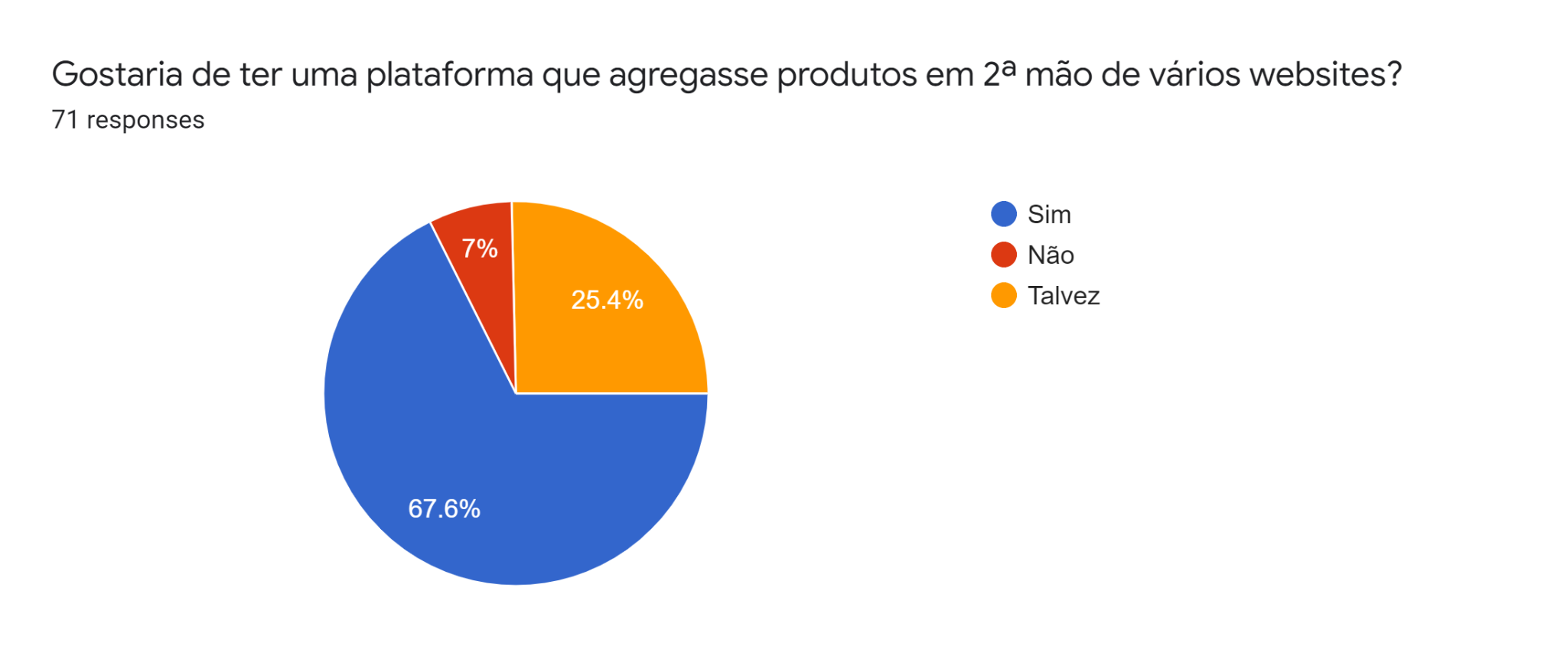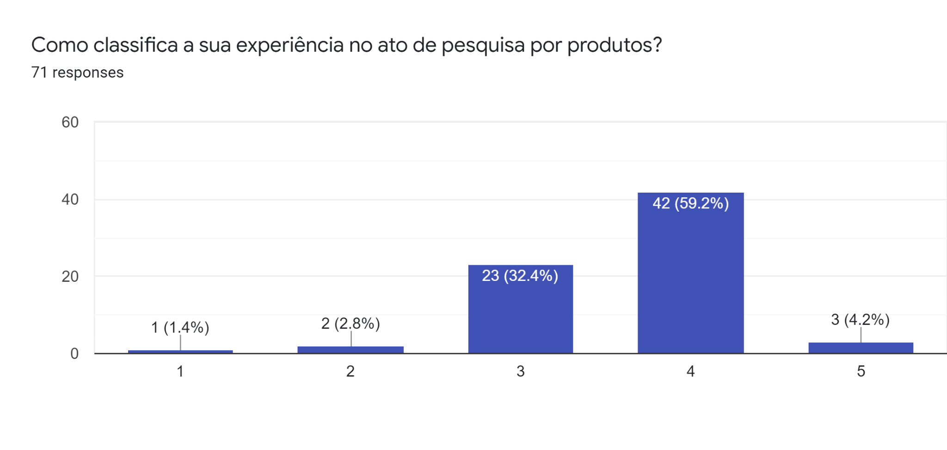

O que é que gostaria de ver implementado numa plataforma de produtos em 2ª mão?  
26 responses (Respostas apresentadas como as “mais relevantes”)

* Comparador de preços
* Haver uma funcionalidade que dê para classificar o vendedor, nomeadamente o número de vendas que este realizou e também comentários e críticas feitas pelos seus compradores sobre o processo de aquisição dos produtos.
* Medidas de segurança contra maus atores (scalping, burlas, etc.)
* Um sistema onde aparecesse em destaque produtos que me deixariam interessado
* Comparação de preços entre sites (ao estilo KuantoKusta, mas para produtos em 2ª mão)
* O histórico do preço dos produtos
* Melhor interacção vendedor/comprador
* Que me publicasse em vários sites fazendo um único anúncio. Agregar de todos os sites o que procuro
* Comparação de preços, distâncias, reputação do vendedor, estado do artigo
* Facilidade. Sem termos que criar utilizador
* Comparação de preços quando são os mesmos produtos

# 

# Conclusões

A maior parte da nossa audiência alvo tem entre 18 e 25 anos de idade.

Os utilizadores destas plataformas costumam usá-las mais para a compra de artigos e não para a venda.

As plataformas mais usadas são: OLX, Vinted, Facebook Marketplace e eBay e os artigos mais comuns para compra e venda caem na categoria de electrónica, roupa e mobiliário.

Em geral, os utilizadores acham a experiência de compra e venda de produtos em 2ª mão boa e a maior parte apenas usam plataformas em 2ª mão 1–2 vezes por mês.